BG/BRG Ramsauerstraße 94
Cool Stuhl
9. Jänner 2007
Beteiligte Lehrer/innen | Alle
Projektkoordination | Mag. Sigrid Haas |  |  | kontakt
anzahl der schüler/innen | 743 | Klasse/n | 1A-8G | Mag. Peter Klimo  BG/BRG Ramsauerstr.94  0732/341424
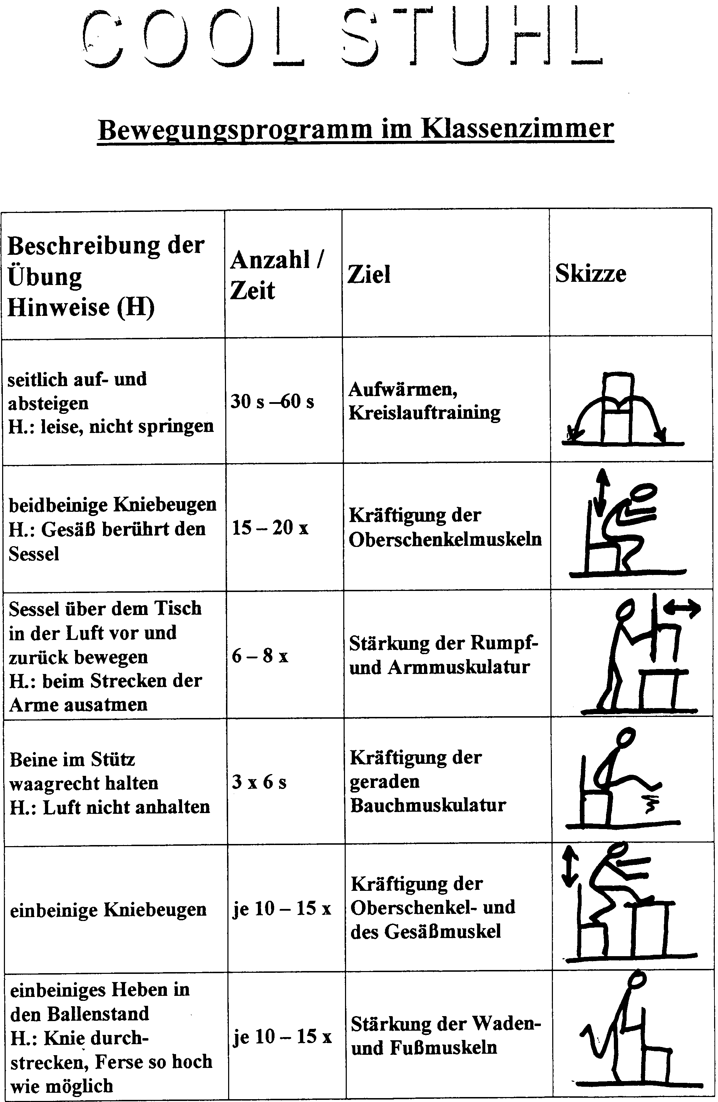

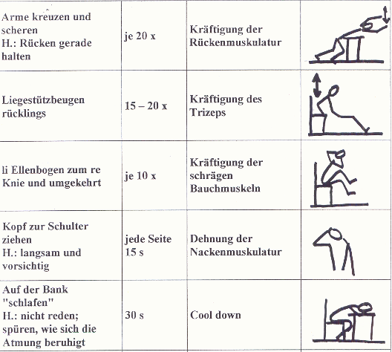

An der Aktion „Cool Stuhl“ waren alle SchülerInnen beteiligt, einige Oberstufenklassen waren nach einer Einführung im Turnunterricht die Übungsleiter für die Unterstufenklassen.
Auch die jeweiligen LehrerInnen waren zum Mitturnen angehalten.
Die Übungen waren so konzipiert, dass sie leicht im Klassenzimmer und ohne Turnbekleidung durchgeführt werden konnten. Nach etwa 30 Minuten wurde der Unterricht wieder fortgeführt.
